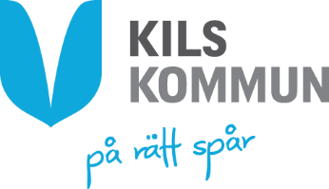 |  | Kils kommun  Box 88  665 23 Kil

Ledighetsansökan – elev

Elevens uppgifter
Efternamn |  |  | Förnamn | Personnummer
[Skriv här] |  |  | [Skriv här] | [Skriv här]
Skola |  |  |  | Klass
[Skriv här] |  |  |  | [Skriv här]
Datum för ledighet |  |  | Orsak till ledighet
Från och med | Till och med |  | Ange orsak till ledighet
[Skriv här] | [Skriv här] |  | [Skriv här]

Kontaktuppgifter
Ange kontaktuppgifter
[Skriv här]

Underskrift vårdnadshavare (när barnet har två vårdnadshavare ska båda skriva under)

Datum | Ort |  | Datum | Ort
[Skriv här] | [Skriv här] |  | [Skriv här] | [Skriv här]
Underskrift |  |  | Underskrift
[Skriv här] |  |  | [Skriv här]
Namnförtydligande |  |  | Namnförtydligande
[Skriv här] |  |  | [Skriv här]
Ifylld och underskriven blankett lämnar du till ansvarig lärare på skola.

SÅ BEHANDLAR VI DINA PERSONUPPGIFTER
Syftet med behandlingen av personuppgifter är att hantera vårdnadshavares ansökan om ledighet för elev.
Vi behandlar och hanterar dina uppgifter med stöd av dataskyddslagstiftningen och den rättsliga grunden samtycke. I enlighet med Dataskyddsförordningen behandlar vi enbart de personuppgifter som behövs för att fullgöra hanteringen av ledighetsansökan för elev.
Det är Kommunstyrelsen som är personuppgiftsansvarig för uppgifterna. Du har rätt att kontakta oss om du vill ha ut information om de uppgifter vi har om dig, för att begära rättelse, överföring eller för att begära att vi begränsar behandlingen, för att göra invändningar eller begära radering av dina uppgifter. Detta gör du enklast genom att kontakta oss på kommun@kil.se Om du har klagomål på vår behandling av dina personuppgifter har du rätt att inge klagomål till tillsynsmyndigheten, Integritetsskyddsmyndigheten (IMY).
Kommunens nämnder och bolag har en gemensam organisation för dataskyddsombud som nås via kommunens växel på 0554-191 00

